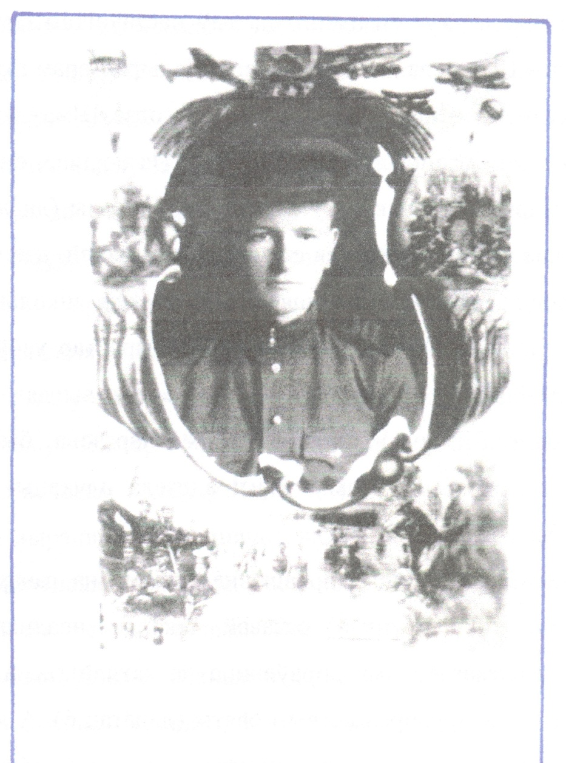 Вайніла Рыгор Сямёнавіч

Ураджэнец в. Куцавічы.

Сяржант. Пасля вызвалення Карэліцкага раёна прызваны ў дзеючую Чырвоную Армію, адпраўлены на Заходні фронт. Удзельнічаў у аперацыі па вызваленні Варшавы і ўсходніх раёнаў Германіі, дзе быў цяжка паранены. Перамогу сустрэў у Башкірскім шпіталі.

Узнагароджаны медалямі «За адвагу», «За вызваленне Варшавы», «За перамогу над Германіяй», ордэнам Вялікай Айчыннай вайны 1-ай ступені.

Працаваў настаўнікам Дольнаруцкай базавай школы.